原文链接: https://blog.csdn.net/qq_51097294/article/details/142999211

一、了解路由器
1.1.路由器的功能
1、转发数据包：将数据信息在网络接口之间进行转换。它根据数据包中的目的地址，使用路由选择出合适的路径，并将数据包发送到目标网络。通过转发数据包，路由器实现了不同网络之间的连接和通信。

2、路由选择：它根据一定的路由选择算法，例如距离矢量算法（Distance Vector）、链路状态算法（Link State）或路径矢量算法（Path Vector），选择最佳的路径将数据包从源地址发送到目的地址。路由选择的目标是优化网络的性能、最小化延迟和选择最佳的路径，以实现高效的数据传输。

3、路由管理：管理和维护路由表、转发表等信息，以确保网络的正常运行。此外还包括响应网络故障或链路问题，并及时调整路由策略以适应网络需求的变化。通过路由管理，路由器能够自动适应网络环境的变化，保持网络的稳定和可靠性。

1.2.路由器在OSI模型中的位置
工作在网络层，在不同的网络间存储并转发分组。可在异种网络之间（即不同类型的局域网互连，局域网与广域网，广域网与广域网）传输数据并进行路径选择，使用专门的软件协议从逻辑上对整个网络进行划分。

二、静态路由介绍
2.1.为什么需要静态路由
使用静态路由的另一个好处是网络安全保密性高。动态路由因为需要路由器之间频繁地交换各自的路由表，而对路由表的分析可以揭示网络的拓扑结构和网络地址等信息。因此，网络出于安全方面的考虑也可以采用静态路由。不占用网络带宽，因为静态路由不会产生更新流量。静态路由适用于中小型网络，配置起来比较简单。

2.2.静态路由原理

现在有这样一个场景，底层开发人员有一个申请单需要总经理审批，但是底层开发人员无法直接和总经理取得联系，中间需要经过上级小组领导审批等，但是底层开发人员只认识上级小组领导，上级小组领导认识底层开发人员和部门经理，以此类推，因此当底层开发人员将申请单提交给总经理审批时，需要先交给上级上级小组领导，上级小组领导根据路由表再交给部门经理，最终到总经理审批，那么上级领导怎么知道需要转给部门经理呢？这就需要静态路由了。
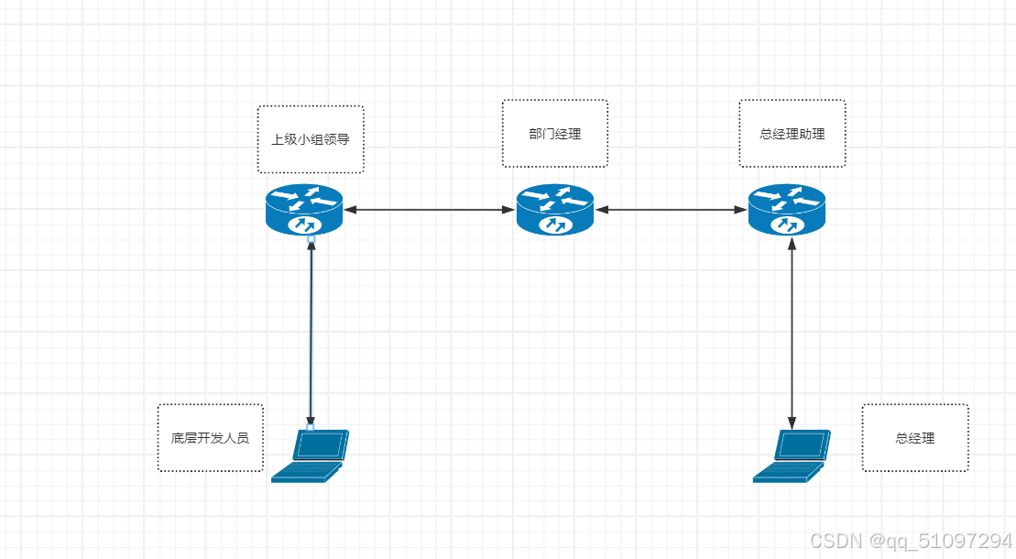
2.3.静态路由配置命令
ip route-static 目的网络地址 目的网络掩码 下一跳网络地址

三、ENSP实验配置
3.1.配置环境
windows10 ensp

3.2.配置拓扑
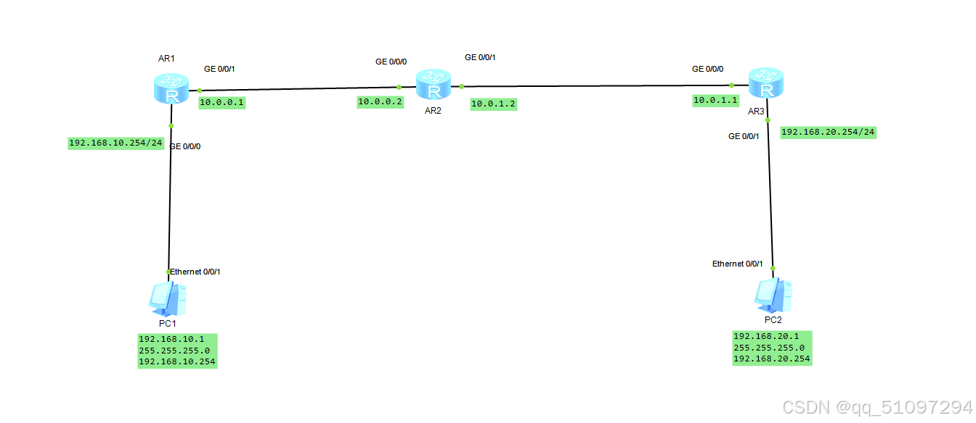

AR1路由器作为PC1的网关

AR2路由器作为PC2的网关

3.3.IP配置步骤
3.3.1.PC1-IP配置
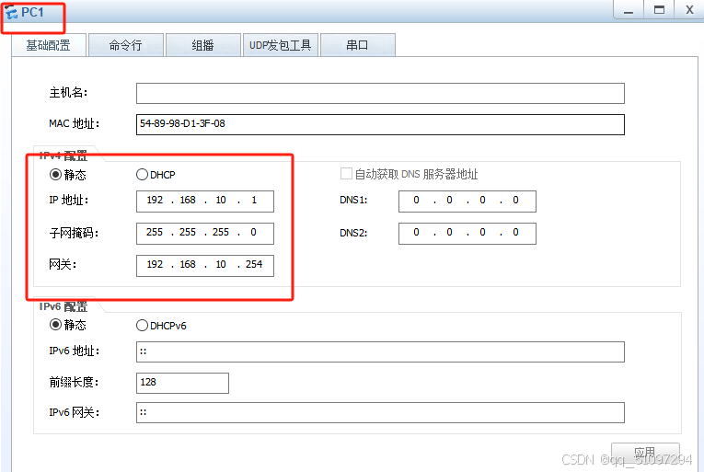

3.3.2.PC2-IP配置
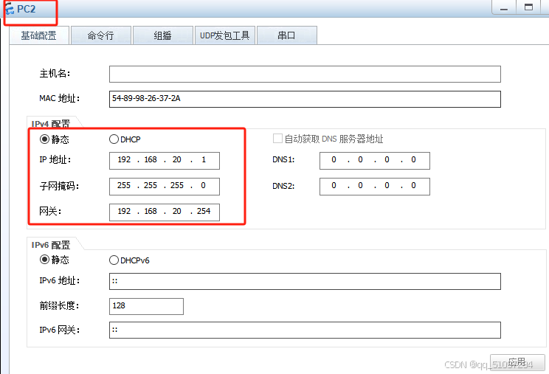
思考题：PC1和PC2的IP地址及掩码为什么要如此配置，跟后面的路由器配置有什么关系？

3.3.3.AR1-IP配置
<Huawei>sys
[Huawei]interface GigabitEthernet 0/0/0
[Huawei-GigabitEthernet0/0/0]ip address 192.168.10.254 24
[Huawei-GigabitEthernet0/0/0]q
[Huawei]interface GigabitEthernet 0/0/1
[Huawei-GigabitEthernet0/0/1]ip address 10.0.0.1 24
[Huawei-GigabitEthernet0/0/1]q

3.3.4.AR2-IP配置
<Huawei>sys
[Huawei]interface GigabitEthernet 0/0/0
[Huawei-GigabitEthernet0/0/0]ip add
[Huawei-GigabitEthernet0/0/0]ip address 10.0.0.2 24
[Huawei-GigabitEthernet0/0/0]q
[Huawei]interface GigabitEthernet 0/0/1
[Huawei-GigabitEthernet0/0/1]ip address 10.0.1.2 24
[Huawei-GigabitEthernet0/0/1]q

3.3.5.AR3-IP配置
<Huawei>system-view
[Huawei]interface GigabitEthernet 0/0/0
[Huawei-GigabitEthernet0/0/0]ip address 10.0.1.1 24
[Huawei-GigabitEthernet0/0/0]q
[Huawei]interface GigabitEthernet 0/0/1
[Huawei-GigabitEthernet0/0/1]ip address 192.168.20.254 24
[Huawei-GigabitEthernet0/0/1]q

完成以上配置之后，使用PC1 ping PC2，发现丢包，此时没有配置静态路由所以丢包
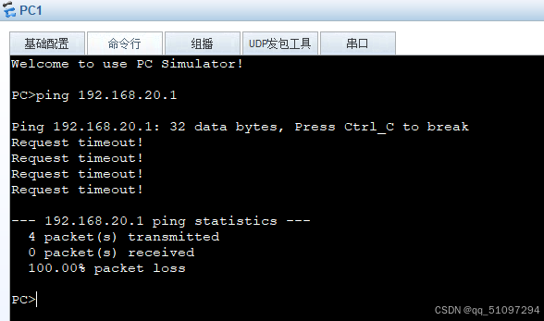

3.4.静态配置步骤
3.4.1.AR1-静态路由配置
查看当前路由表 ，没有到192.168.20.x网段的路由

命令：display ip routing-table
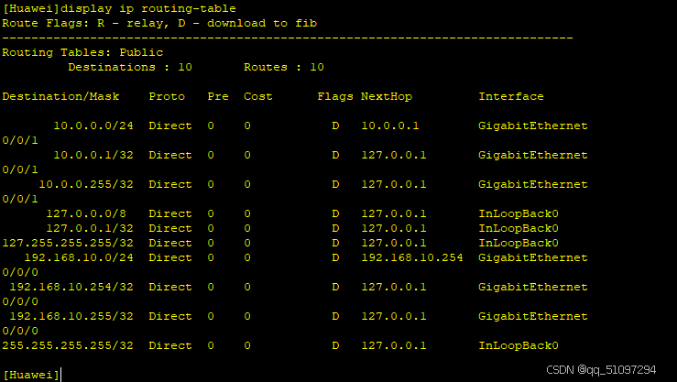

配置静态路由，此步骤是将PC1的请求报文能够转发到AR2上

命令：ip route-static 192.168.20.1 24 10.0.0.2

再次查看路由表有到192.168.20.x网段的路由
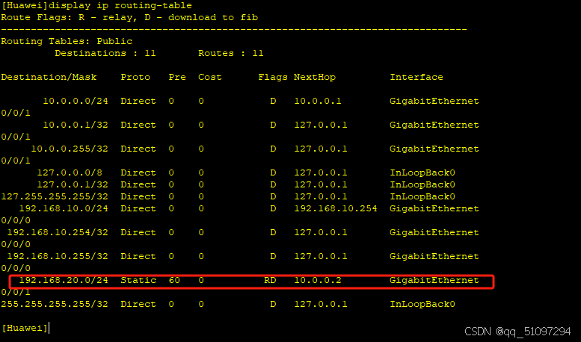

配置完成之后大家思考一下，现在PC1能否ping通PC2呢？

答案：不可以，因为当前目的报文通过AR1配置的静态路由表，到达了AR2，但是AR2没有配置静态路由表，所以仍然无法到达AR3，最终当然也无法到达PC2。

接下来继续配置AR2

3.4.2.AR2-静态路由配置
查看当前路由表 ，没有到192.168.20.x网段的路由

命令：display ip routing-table
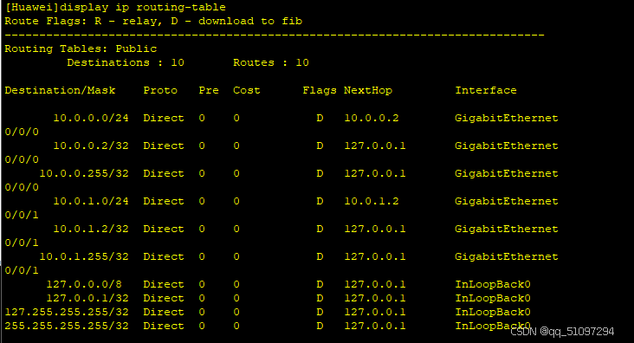

配置静态路由，此步骤是将PC1的请求报文能够转发到AR3上

命令：ip route-static 192.168.20.1 24 10.0.1.1

再次查看路由表有到192.168.20.x网段的路由
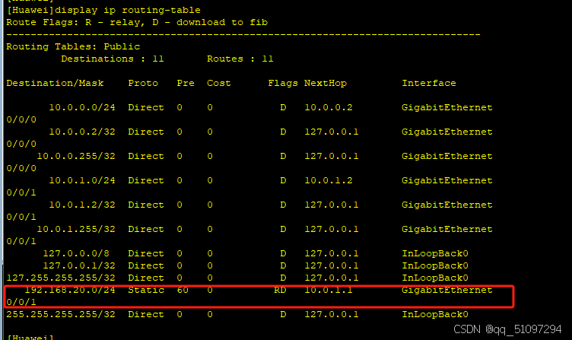

配置完成之后大家思考一下，现在PC1能否ping通PC2呢？

答案：不可以，因为当前目的报文通过AR1配置的静态路由表，到达了AR2，AR2查询路由表，将报文转发给AR3，AR3将报文转发给PC2，但是当PC2收到报文之后，如何将响应报文转发给PC1呢?此时由PC2发出的报文，目的ip已经变成了192.168.10.1，路由器AR3没有路由表，因此还是会丢掉。

也就是说PC2现在应该可以收到请求报文，但是PC2回复给PC1的响应报文PC1收不到。

接下来继续配置AR3:

3.4.3.AR3-静态路由配置
配置静态路由，此步骤是将PC2的响应报文能够转发到AR2上

命令：ip route-static 192.168.10.1 24 10.0.1.2

再次查看路由表有到192.168.10.x网段的路由
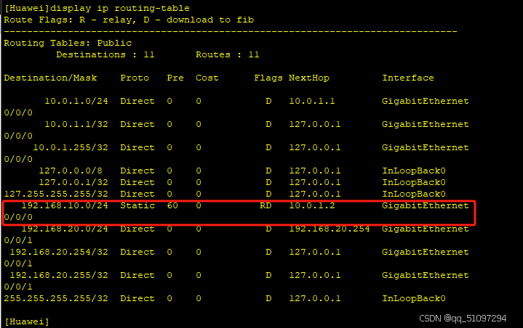

配置完成之后大家思考一下，现在PC1能否ping通PC2呢？

答案：不可以，此时PC2发送给PC1的响应报文，经过AR3，AR3查询路由表，将报文转发给AR2，但是AR2没有配置到AR1的静态路由，因此还是会丢掉。

接下来继续配置AR2，将收到的响应报文转发给AR1:

3.4.4.AR2-静态路由配置
查看当前路由表 ，没有到192.168.10.x网段的路由

命令：display ip routing-table

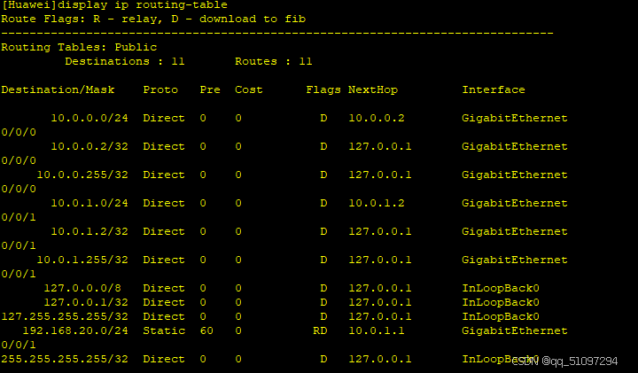

配置静态路由，此步骤是将PC2的响应报文能够转发到AR1上

命令：ip route-static 192.168.10.1 24 10.0.0.1

再次查看路由表有到192.168.10.x网段的路由
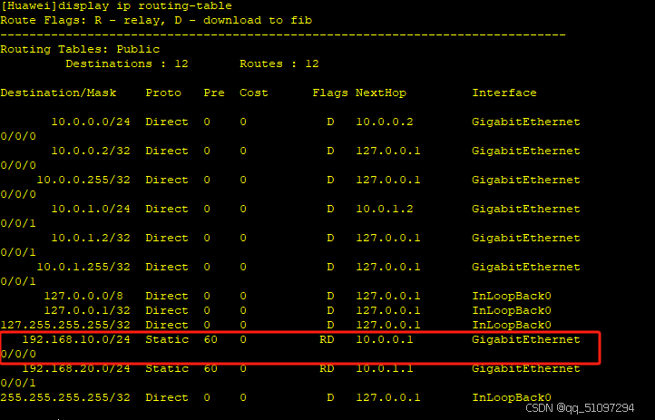

配置完成之后大家思考一下，现在PC1能否ping通PC2呢？

答案：可以，因为现在PC1 ping PC2的请求报文可以顺利到达PC2，PC2回复给PC1的响应报文也可以到达PC1了。
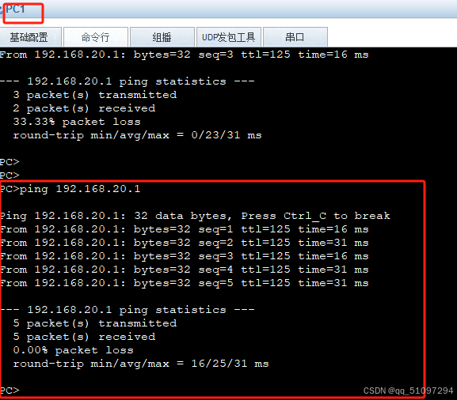

当然PC2也可以ping通PC1
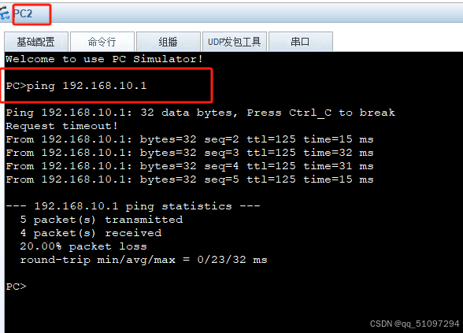

四、实验小结
在网络中，客户端和服务端交互一般是成对出现的，如果其中一条链路出现问题，就可能导致连接异常。如果发现连接异常，可以在server端抓包，排查server端能否收到client端的请求报文，如果能收到那么可能是响应线路出现故障，如果不能收到那么可能是请求线路出现异常。
思考：在以上网络中，如果要添加一台主机PC3（加在不同的位置），需要做哪些工作，才能保证它与PC1和PC2互相Ping通。

————————————————
版权声明：本文为博主原创文章，遵循 CC 4.0 BY-SA 版权协议，转载请附上原文出处链接和本声明。

原文链接：https://blog.csdn.net/qq_51097294/article/details/142999211

